臺南市議會第1屆第7次定期大會議員提案
委員會別 | 編 號 | 提 案 人 | 連 署 人
民政 | 14 | 蔡育輝 | 施重男、李文俊
案 由 | 建請市府改善新營區福園景福廳、景行廳前與週邊1號~11號守靈室前之道路交通擁塞狀況，以利車輛進出。  另1~11號守靈室前，公祭民眾與喪家眷屬遇雨天時無處躲雨，建請市府研議便民措施。
說 明 | 一、新營區福園的殯葬事宜頻繁，自鹽水、白河、東山、後壁、柳營等區與嘉義義竹鄉週遭鄉親來參加公祭場次很多，常有公用汽、機車停車場不足情形，常造成交通凌亂、進出車輛亂停放、塞車情形，建議市府設法改善。  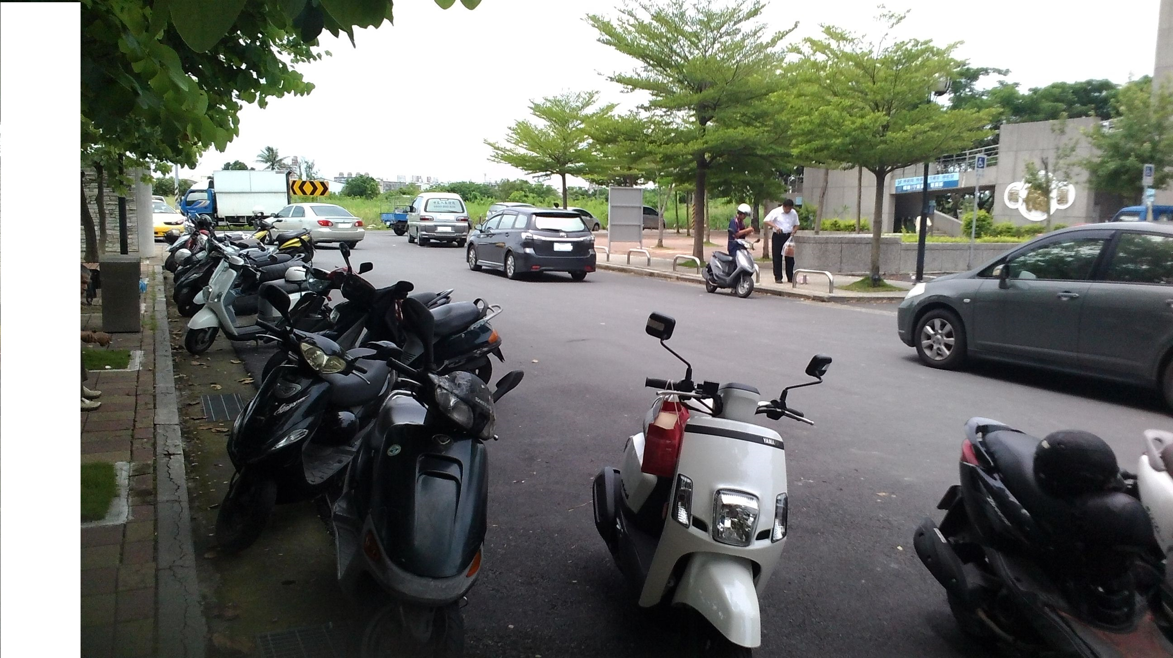  二、守靈室1號-11號室前，家屬於等待公祭時遇臨時急雨，道路旁邊榕樹民眾無法躲雨，尤其梅雨季節常造成不便，建請市府在不影響整體綠化景觀前提下，改善雨天情況下之便民措施。
辦法 | 如案由。
審 查
意 見
大 會
決 議

